**MỤC LỤC**

LỜI CAM ĐOAN 4

1. Lý do chọn đề tài 6

2. Mục đích thực hiện 6

*2.1. Lý thuyết* 7

*2.2. Thực Tiễn* 7

3. Phạm vi thực hiện 7

4. Nội dung thực hiện 8

*4.1. Đối với người dùng* 8

*4.2. Đối với người quản lý* 8

5. Cấu trúc báo cáo 8

CHƯƠNG 1. GIỚI THIỆU BÀI TOÁN 9

1.1. Ý nghĩa khoa học và thực tiễn của đề tài 9

1.2. Các tìm hiểu liên quan đến đề tài 9

*1.2.1. Sơ lược về Tiếng Anh* 9

*1.2.2. Tìm hiểu về hệ điều hành Android* 10

*1.2.3. Tìm hiểu về điện thoại thông minh* 11

*1.2.4. Hệ quản trị cơ sở dữ liệu* 11

1.3. Quy trình thực hiện tổng thể 11

1.4. Phân chia công việc 12

Bảng 1: Bảng phân công việc 12

1.5. Kế hoạch thực hiện công việc 12

1.6. Biểu đồ lịch trình dự án 13

CHƯƠNG 2. PHÂN TÍCH VÀ THIẾT KẾ HỆ THỐNG 13

2.1. Mô hình phát triển phần mềm 13

1.1. 2.2. Phần mềm quản lý mã nguồn 14

2.3. Xác định yêu cầu bài toán 14

*2.3.1. Phân tích hệ thống* 14

*2.3.1.1. Yêu cầu phi chức năng* 14

*2.3.1.2. Yêu cầu chức năng* 15

2.4. Các tác nhân 16

Bảng 3: Bảng tác nhân 17

2.5. Phân tích chi tiết các chức năng 17

*2.5.1. Đối với người dùng* 17

2.6. Cơ sở dữ liệu 22

*2.6.1. Mô hình tổng quát* 22

*Bảng 8: Diễn giải sơ đồ* 23

*2.6.2. Thiết kế chi tiết* 23

2.7. Thiết kế kiến trúc 26

*2.7.1. Mô hình chức năng adminlâ* 26

*2.7.2. Mô hình chức năng người dùng* 27

2.8. Thiết kế giao diện 27

*2.8.1. Giao diện đăng nhập* 27

*2.8.2. Giao diện trang chủ* 28

*2.8.4. Giao diện từ điển* 29

*2.8.6. Giao diện Videos* 30

*2.8.8. Giao diện điểm* 31

*2.8.10. Giao diện đổi mật khẩu* 32

3.1. Công cụ sử dụng 33

3.1.1. Ngôn ngữ lập trình 33

3.2. Kiểm thử phần mềm 33

*3.2.1. Công cụ kiểm thử phần mềm* 33

3.3. Giao diện khi cài đặt chương trình 34

*3.3.1. Giao diện trang chủ* 34

*3.3.2. Giao diện đăng nhập* 34

KẾT LUẬN 35

1. Kết quả đạt được 35

2. Tồn tại 35

3. Hướng phát triển 35

TÀI LIỆU THAM KHẢO 36

# LỜI CAM ĐOAN

Chúng tôi xin cam đoan đề tài: “Thiết kế và xây dựng ứng dụng học Tiếng Anh trên nền tảng di động” là đồ án của riêng chúng tôi và chưa chia sẻ cho bất kỳ ai. Trong quá trình làm đồ án có sự tham khảo tài liệu có nguồn gốc rõ ràng và được sự hướng dẫn của TS. Cao Thanh Sơn. Các nội dung, kết quả trong đồ án này là trung thực. Nếu phát hiện có bất kỳ gian lận nào tôi xin hoàn toàn chịu trách nhiệm.

*Nghệ An, ngày 20 tháng 4 năm 2020*

**Sinh viên**

**Võ Thị Trà**

**Nguyễn Văn Vượng**

**LỜI CẢM ƠN**

Chúng em xin gửi lời cảm ơn chân thành đến thầy Cao Thanh Sơn, đã tạo điều kiện và nhiệt tình giúp đỡ, truyền đạt kinh nghiệm và hướng dẫn chúng em trong suốt quá trình thực hiện đề tài. Vì kinh nghiệm và kiến thức còn hạn chế nên chúng em không tránh khỏi những thiếu sót trong đề tài này. Vậy chúng em rất mong nhận được những góp ý tích cực của các quý thầy cô giáo và các bạn để đề tài được hoàn thiện hơn.

Chúng em xin chân thành cảm ơn!

*Nghệ An, ngày 20 tháng 04 năm 2020*

**Sinh viên**

**Võ Thị Trà**

**Nguyễn Văn Vượng**

**MỞ ĐẦU**

## 1. Lý do chọn đề tài

Trong xã hội hiện đại ngày nay, Tiếng Anh được xem là ngôn ngữ thông dụng, số một trên toàn thế giới. Ở Việt Nam chúng ta, Tiếng Anh ngày càng chiếm vị trí quan trọng trong mọi lĩnh vực kể từ khi đất nước ta bắt đầu thực hiện chính sách hội nhập ra khu vực và thế giới. Hiện nay, để đáp ứng nhu cầu giao tiếp trong xã hội, để có được công việc tốt, để có thể đi du học hay làm việc ở nước ngoài người ta đều phải học và sử dụng Tiếng Anh thành thạo. Vì vậy, xã hội hết mực quan tâm đến việc học Tiếng Anh. Để con cái có nền tảng kiến thức vững chắc từ đầu hầu hết các bậc phụ huynh đều mong muốn cho con em học và làm quen với Tiếng Anh từ nhỏ.

Cùng với mức độ quan trọng của Tiếng Anh là sự phát triển mạnh mẽ và phổ biến của nghành Công Nghệ Thông Tin. Đặc biệt là công nghệ di động đi kèm với các hệ điều hành cho di động. Và một trong những cái tên không thể bỏ qua là hệ điều hành Android – một trong những hệ điều hành phát triển bậc nhất cùng với cộng đồng các nhà phát triển khổng lồ. Hệ điều hành Android có những ưu điểm dễ thấy như là khả năng tuỳ biến nhanh chóng, dễ làm quen, ứng dụng hỗ trợ phong phú, tương thích với đa cấu hình phần cứng của các nhà sản xuất. Hầu như tất cả các Smartphone sử dụng hệ điều hành Android đều dễ sử dụng, đơn giản trong tuỳ biến theo sở thích cá nhân.

Đi cùng nhu cầu với xu hướng phát triển đó, cơ sở các kiến thức được học trong nhà trường và quá trình tìm hiểu các ứng dụng trong thực tế cùng với sự gợi ý và giúp đỡ của giảng viên hướng dẫn TS. Cao Thanh Sơn nhóm em đã quyết định nghiên cứu và xây dựng đề tài: “Thiết về và xây dựng ứng dụng học Tiếng Anh trên nền tảng di động”. Nhằm xây dựng một ứng dụng học tập trên điện thoại di động, mọi người có thể học tập mọi lúc mọi nơi mà lại thú vị, bổ ích.

## 2. Mục đích thực hiện

Thiết kế và xây dựng ứng dụng học Tiếng Anh trên nền tảng di động được thực hiện với các mục đích chính:

### *2.1. Lý thuyết*

- Nghiên cứu lập trình trên hệ điều hành Android Studio.

- Nghiên cứu ngôn ngữ lập trình Java.

- Nghiên cứu công cụ đồ họa như Photoshop.

- Nghiên cứu xây dựng giao diện với XML trong Android.

- Nghiên cứu hệ quản trị cơ sở dữ diệu Mysql.

*-* Nghiên cứu HTML, CSS, Javascript.

### *2.2. Thực Tiễn*

Xây dựng ứng dụng gồm Client, Sever có khả năng giao tiếp với nhau.

Ứng dụng hỗ trợ đầy đủ tính năng của một chương trình dạy và học tiếng anh cấp bậc tiểu học.

## 3. Phạm vi thực hiện

Nghiên cứu về ứng dụng học Tiếng Anh trên nền tảng Android trong phạm vi:

- Phương pháp khảo sát: Nghiên cứu về vấn đề học Tiếng Anh hiện nay thông qua các trang Web, các mạng xã hội.

- Tìm hiểu các hoạt động, quy trình học tập và giảng dạy của các trung tâm Tiếng Anh.

- Đúc rút kinh nghiệm từ các tài liệu, giáo trình để xây dựng ứng dụng trên nền tảng Android Studio.

- Phương pháp khảo sát lấy ý kiến trực tiếp: Tiếp thu ý kiến của giáo viên hướng dẫn và khảo sát thực tế để hoàn thiện về mặt nội dung.

- Phân tích và thiết kế hệ thống.

- Nghiên cứu các công nghệ Android Studio trong xây dựng và thiết kế ứng dụng.

## 4. Nội dung thực hiện

### *4.1. Đối với người dùng*

- Hỗ trợ người dùng trong việc học tập mọi lúc, mọi nơi, học tập thoải mái, thú vị.

- Người dùng có thể liên hệ với quản lý nếu có thắc mắc.

- Người dùng có thể làm các bài thi để xác định khả năng của mình.

### *4.2. Đối với người quản lý*

Admin sẽ nhận bài làm, kết quả học tập của người dùng thông qua phần mềm.

Hệ thống sẽ kiểm tra, chấm bài thi của người dùng và gửi lại kết quả cho người dùng.

## 5. Cấu trúc báo cáo

Báo cáo được trình bày bởi ba phần chính:

**Chương I: Giới thiệu bài toán**

Chương này trình bày bài toán ứng dụng học Tiếng Anh trên nền tảngg di động, quy trình làm bài tập, mức độ bài tập từ dễ đến khó, tính điểm khi làm xong một đề và lưu kết quả cao nhất.

**Chương 2: Phân tích và thiết kế hệ thống**

Chương trình này trình bày chức năng của hệ thống làm bài tập, các tác nhân liên quan đến hệ thống, thiết kế cơ sở dữ liệu và phác họa giao diện.

**Chương 3:** **Cài đặt thử nghiệm**

Chương này trình bày các thử nghiệm, các kết quả đạt được và hiển thị giao diện sau khi cài đặt.

# CHƯƠNG 1. GIỚI THIỆU BÀI TOÁN

Bài toán được xây dựng dựa trên nhu cầu thực tế. Hiện nay rất nhiều người mong muốn được nâng cao kiến thức về Tiếng Anh cho bản thân. Nhưng thời gian học ở trường lớp, trung tâm là ít và chỉ học trên sách vở sẽ nhanh có cảm giảm nhàm chán, mất tập trung. Chính vì tính cần thiết của bài toán nên ứng dụng học Tiếng Anh ra đời.

## 1.1. Ý nghĩa khoa học và thực tiễn của đề tài

Nếu việc thiết kế và xây dựng ứng dụng học Tiếng Anh trên nền tảng di động thành công và có tính khả thi cao thì sẽ trợ giúp được người dùng trong việc học Tiếng Anh khiến việc học trở nên dễ dàng và tiện lợi hơn, đồng thời nâng cao và phát triển khả năng học Tiếng Anh của người sử dụng.

## 1.2. Các tìm hiểu liên quan đến đề tài

### *1.2.1. Sơ lược về Tiếng Anh*

Tiếng Anh là một ngôn ngữ thuộc nhánh miền Tây của nhóm ngôn ngữ German trong ngữ hệ Ấn – Âu. Đây là ngôn ngữ sử dụng rộng rãi nhất thế giới. Nó được sử dụng là ngôn ngữ mẹ đẻ bởi một số lượng lớn người dân từ khắp thế giới tại Liên hiệp Anh, Mỹ, Canada... Đây là ngôn ngữ mẹ đẻ được sử dụng nhiều thứ ba trên thế giới, sau Tiếng Hoa và Tây Ban Nha. Đây là ngôn ngữ thứ hai được sử dụng rộng rãi và là ngôn ngữ chính thức trong các tổ chức lớn bao gồm Liên minh Châu Âu, Khối Thịnh Vượng chung Anh và đặc biệt là Liên hiệp Quốc.

Tiếng Anh được sử dụng phổ biến nhờ vào ảnh hưởng của Mỹ và Anh trên các lĩnh vực quân sự, kinh tế, khoa học, tin học, chính trị và văn hoá. Ở nhiều nước, trong đó có Việt Nam, người ta bắt buộc hoặc mặc định phải học Tiếng Anh để đi làm.

Ngày nay có khoảng một tỷ người nói Tiếng Anh trên khắp thế giới và con số này ngày càng tăng lên. Tiếng Anh là ngôn ngữ được sử dụng rộng rãi nhưng lại không thay thế các ngôn ngữ khác, thay vào đó nó hỗ trợ các ngôn ngữ với các yếu tố khác nhau.

Tiếng Anh chiếm ưu thế trong giao thông vận tải và các phương tiện truyền thông. Trong lĩnh vực du lịch và ngôn ngữ cộng đồng của hàng không quốc tế, Tiếng Anh đóng vai trò chính. Phi công, tiếp viên và kể cả các nhân viên kiểm soát đều nói Tiếng Anh tại các phi trường quốc tế.

Trong thời đại công nghệ thông tin ngôn ngữ chính là Tiếng Anh. Hơn 80% nguồn dự trữ thông tin của hơn 100 triệu máy tính khắp thế giới là Tiếng Anh, 85% các nước trao đổi qua điện thoại quốc tế được sử dụng bằng Tiếng Anh, cũng nhữ vậy số lượng mail, các cuộc điện báo và truyền tín hiệu qua dây cáp. Chương trình chỉ dẫn trên máy tính và các chương trình phần mềm thường được dùng bằng Tiếng Anh.

### *1.2.2. Tìm hiểu về hệ điều hành Android*

Android là hệ điều hành điện thoại mã nguồn mở miễn phí do Google phát hành, phát triển dựa theo nền tảng Linux. Bất kì một nhà sản xuất phần cứng nào cũng đều có thể tự do sử dụng hệ điều hành Android cho thiết bị của mình, miễn là chúng phải đáp ứng các tiêu chuẩn cơ bản do Google đặt ra.

Android là nền tảng cho thiết bị di động bao gồm một hệ điều hành, midware và một số ứng dụng chủ đạo. Bộ công cụ Android SDK cung cấp các công cụ và bộ thư viện các hàm API cần thiết để phát triển ứng dụng cho nền tảng Android sử dụng ngôn ngữ lập trình Java.

Những tính năng mà nền tảng Android hỗ trợ:

- Appliccation framework: Cho phép tái sử dụng và thay thế các thành phần sẵn có trong Android.

- Dalvik virtual machine: Máy ảo Genymotion được tối ưu hoá cho thiết bị di động.

- Intergrated brower: Trình duyệt Web tích hợp được xây dựng dựa trên webkit engine.

- Optimized graphics: Hỗ trợ bộ thư viện 2D và 3D dựa vào đặc tả OpenGL ES 1.0.

- SQLLite: Cơ sở dữ liệu dùng để lưu trữ dữ liệu có cấu trúc.

- Hỗ trợ thoại trên nền tảng GSM.

- Bộ công cụ phát triển ứng dụng mạnh mẽ.

### *1.2.3. Tìm hiểu về điện thoại thông minh*

Điện thoại thông minh là điện thoại tích hợp một nền tảng hệ điều hành di động, với nhiều tính năng tiên tiến về điện toán và kết nối hơn các điện thoại di động thông thường.

Các ngành công nghiệp tin rằng điện thoại thông minh đa số có một màn hình độ phân giải cao hơn so với điện thoại truyền thống và điện thoại thông minh như một máy tính di động. Vì nó có một hệ điều hành riêng để có thể hiển thị phù hợp với các trang Website bình thường và người dùng có thể thay đổi một giao diện và sở hữu khả năng mở ứng dụng, tiện lợi hơn và dễ dàng cài đặt lẫn gỡ bỏ ứng dụng. Điện thoại thông minh có màn hình cảm ứng độ phân giải cao và sẵn sàng để gọi bàn phím ảo và viết chữ tay.

### *1.2.4. Hệ quản trị cơ sở dữ liệu*

Hệ quản trị cư sở dữ liệu là phần mềm hay hệ thống được thiết kế để quản trị một cơ sở dữ liệu(CSDL). Cụ thể, các chương trình thuộc loại này hỗ trợ khả năng lưu trữ, sửa chữa, xoá và tìm kiếm thông tin trong một cơ sở dữ liệu. Có rất nhiều loại hệ quản trị CSDL khác nhau: Từ phần mềm nhỏ chạy trên máy tính cá nhân cho đến hệ quản trị chạy phức tạp trên một hay nhiều siêu máy tính.

Tuy nhiên, đa số hệ quản trị CSDL trên thị trường đều có một đặc điểm chung là sử dụng ngôn ngữ truy vấn theo cấu trúc. Các hệ quản trị CSDL phổ biến được nhiều người biết đến là MySQL, Oracle, SQL Sever... Phần lớn các hệ quản trị CSDL kể trên hoạt động tốt nhiều hệ điều hành khác nhau như Linux, Unix… Ngoại trừ SQL Sever của Microsoft chạy trên hệ điều hành Windows.

## 1.3. Quy trình thực hiện tổng thể

Ứng dụng này cho phép người dùng đăng ký tài khoản học tập. Khi đăng nhập với tài khoàn đã tạo, người dùng được phép truy cập vào ứng dụng. Người dùng có thể thực hiện xem từ điển, nghe bài nghe, xem các Videos Tiếng Anh và thi trắc nghiệm, xem lại kết quả thi của mình.

|  |  |
| --- | --- |
| Võ Thị Trà | Nguyễn Văn Vượng |
| Đặt vấn đề | Khảo sát chung |
| Xác định yêu cầu bài toán | Phân tích chi tiết bài toán |
| Thiết kế giao diện | Code tính năng |
| Code giao diện | Code hệ thống |
| Test | Chỉnh sửa |
| Cài đặt phần mềm | Cài đặt phần mềm |
| Cài đặt phần mềm | Thiết kế chức năng |

**1.4. Phân chia công việc**

*Bảng 1.4. Bảng phân chia công việc*

## 

## 1.5. Kế hoạch thực hiện công việc

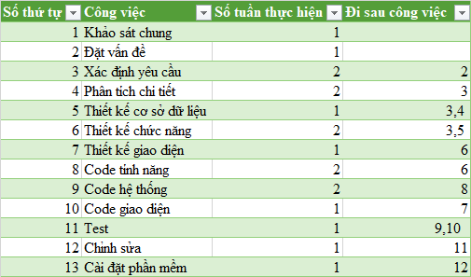

*Hình 1.5: Kế hoạch thực hiện công việc theo thời gian*

## 1.6. Biểu đồ lịch trình dự án

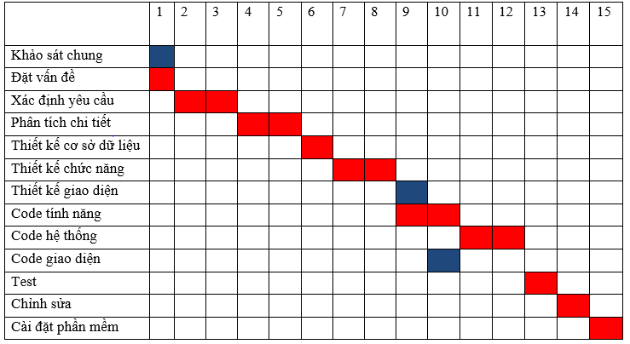 *Hình 1.6.* *Biểu đồ lịch trình dự án*

**CHƯƠNG 2. PHÂN TÍCH VÀ THIẾT KẾ HỆ THỐNG**

Chương này trình bày chi tiết các chức năng chính của ứng dụng học tiếng anh trên nền tảng di động, các tác nhân, phác họa giao diện các chức năng và mô hình cơ sở dữ liệu.

## 2.1. Mô hình phát triển phần mềm

Đề tài “ Thiết kế và xây dựng ứng dụng học Tiếng Anh trên nền tảng di động “ được phát triển theo mô hình Scrum.

***2.1.1. Mô hình Scrum là gì ?***

Scrum là một mô hình làm việc trong đó con người có thể xác định các vấn đề phức tạp khi phát triển sản phẩm, trong khi đó vẫn giữ được năng suất và sự sáng tạo trong các sản phẩm nhằm đem lại giá trị cao nhất.

Ccrum là sự kết hợp:

+ Gọn nhẹ

+ Đơn giản và dễ giểu

+ Làm chủ được các khó khăn

***2.1.2. Mô hình Scrum***

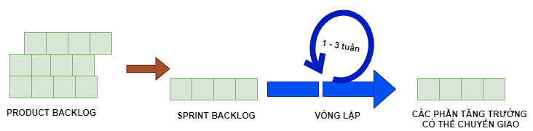

*Hình 2.1.2. Mô hình phát triển phần mềm Scrum*

## 2.2. Phần mềm quản lý mã nguồn

Quá trình triển khai thiết kế và xây dựng phần mềm được quản lý bằng công cụ quản lý mã nguồn GitHub

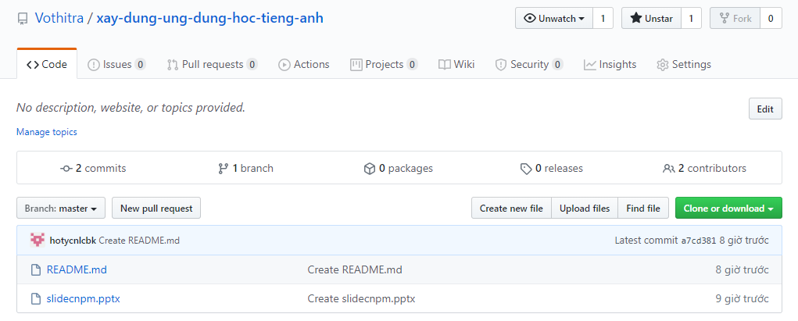

## 2.3. Xác định yêu cầu bài toán

### *2.3.1. Phân tích hệ thống*

### *2.3.1.1. Yêu cầu phi chức năng*

Yêu cầu về xác thực truy cập hệ thống: Người sử dụng phải được xác thực khi thực hiện truy cập hệ thống tối thiểu bởi các yếu tố “tên tài khoản”, “mật khẩu”.

Yêu cầu về mỹ thuật: Giao diện bắt mắt, dễ sử dụng. Tương tác đơn giản, tránh nhầm lẫn, sai sót khi sử dụng. Các biểu tưởng hình ảnh, các hộp thoại thông báo phải nhất quán với nhau về màu sắc, phông chữ.

Yêu cầu về tính tương thích và hiệu năng hệ thống: Sử dụng công cụ Android Studio để viết chương trình chạy trên điện thoại Android. Hoạt động tốt trên các thiết bị di động có hệ điều hành Android.

### *2.3.1.2. Yêu cầu chức năng*

***2.3.1.2.1. Đối với người dùng***

Khi người dùng đăng nhập vào ứng dụng có các chứng năng sau:

- Chức năng đăng ký tài khoản, đăng nhập vào hệ thống, lấy lại mật khẩu.

|  |  |
| --- | --- |
| Đăng ký | Đăng nhập |
| Xử lý, kiểm tra input người dùng, input sẽ được gửi đến Server để xử lý tiếp. Nhận reponse từ Server và thông báo cho người dùng. | Gửi yêu cầu đăng nhập của người dùng lên Server và nhận reponse từ Server. |

*Bảng 2.3.1.2.1 Bảng chức năng đăng ký, đăng nhập*

- Chức năng thay đổi thông tin cá nhân, thay đổi mật khẩu, thay đổi ảnh đại diện.

- Chức năng xem từ điển, nghe bài nghe và xem Videos.

- Chức năng gửi phản hồi, bình luận cho Server.

- Chức năng thi trắc nghiệm: người dùng có thể làm các bài thi để biết năng lực của mình.

***2.3.1.2.2. Chức năng của quản lý***

Mỗi bộ phận sẽ có một tài khoản Admin, sau khi có tài khoản Admin và đăng nhập vào hệ thống quản trị gồm có chức năng sau:

- Quản lý tài khoản người dùng: Chức năng này cho phép người quản lý có thể thêm sửa xoá người dùng.

- Quản lý bình luận, liên hệ với người dùng: Cho phép quản lí các bình luận của người dùng và trao đổi liên hệ với người dùng.

- Quản lý kết quả: Cho phép quản lý kết quả của người dùng và lưu lại kết quả qua mỗi lần thi.

- Chức năng quản lý cơ sở dữ liệu.

- Quản lý lý thuyết: Cho phép quản lý thêm, sửa, xóa các bài tập để phù hợp cho việc học.

- Quản lý các dạng bài tập trắc nghiệm chọn ABCD, nối câu trả lời với ảnh tương ứng.

- Quản lý liên hệ, phản hồi: Cho phép người quản lý nhận các phản hồi của User, đáp ứng yêu cầu và trả lời thắc mắc.

- Chức năng nâng cấp và sửa chữa chương trình: Quản lý sẽ nâng cấp phiên bản khi có nhiều thứ áp dụng mới phục vụ cho người dùng thuận tiện sử dụng và fix những lỗi khi được người dùng báo cáo lại.

## 2.4. Các tác nhân

#### Các tác nhân tham gia hệ thống có vai trò khác nhau được mô tả như sau:

|  |  |
| --- | --- |
| **Tác nhân** | **Mô tả** |
| Quản trị viên | Có quyền đăng nhập.  Thêm, xóa quyền admin.  Thêm sửa xoá người dùng.  Quản lý lý thuyết: từ điển, bài nghe, videos.  Quản lý bình luận phản hồi.  Quản lý bài thi. |
| Người dùng | Có quyền đăng nhập.  Xem từ điển, Videos, bài nghe.  Làm bài thi.  Thay đổi thông tin cá nhân.  Gửi phản hồi lên quản trị viên. |

## *Bảng 2.4: Bảng tác nhân*

## 2.5. Phân tích chi tiết các chức năng

### *2.5.1. Đối với người dùng*

***2.5.1.1. Chức năng đăng ký***

|  |  |
| --- | --- |
| Mô tả | Đăng ký để đăng nhập vào ứng dụng. |
| Đầu vào | Khi người dùng Click vào đăng ký . |
| Quá trình xử lý | Hệ thống sẽ yêu cầu người dùng nhập đầy đủ thông tin bắt buộc: họ tên, số điện thoại, Email, địa chỉ, mật khẩu.  Nếu điền đầy đủ và đúng thông tin thì được lưu lại trên SQl còn nếu nhập sai hoặc trùng thì thông báo lỗi và làm lại. |
| Đầu ra | Có thông báo đăng ký thành công hay không thành công. |

*Bảng 2.5.1.1 Chức năng đăng ký cho người dùng*

*Mô hình hoá chức năng đăng ký*

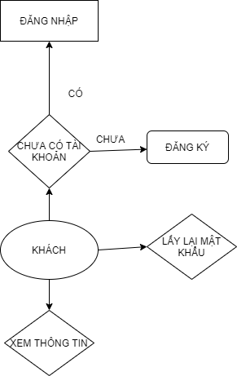

*Hình 2.5.1.1. Mô hình chức năng đăng ký*

***2.5.1.2. Chức năng đăng nhập***

|  |  |
| --- | --- |
| Mô tả | Thực hiện đăng nhập vào ứng dụng. |
| Đầu vào | Khi người dùng Click vào đăng nhập. |
| Quá trình xử lý | So sánh thông tin đăng nhập đã đúng chưa hay chưa? Báo lỗi đăng nhập lại hoặc đăng ký. |
| Đầu ra | Thông báo nếu đăng nhập thành công hoặc không thành công. |

*Bảng 2.5.1.2: Chức năng đăng nhập cho người dùng*

Mô hình hoá yêu cầu đăng nhập

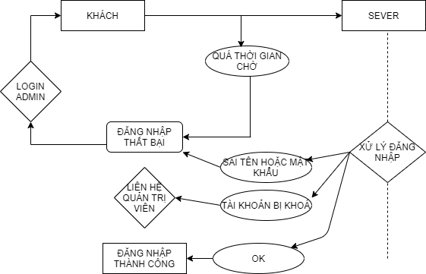

*Hình 2.5.1.2. Sơ dồ đăng nhập*

***2.5.1.3. Chức năng thay đổi thông tin***

|  |  |
| --- | --- |
| Mô tả | Chức năng cho phép người dùng thay đổi các thông tin cá nhân của mình bao gồm: Tên, số điện thoại, mật khẩu, ngày sinh, địa chỉ và ảnh đại diện. |
| Đầu vào | Sau khi người dùng đăng nhập vào hệ thống và Click vào thay đổi thông tin cá nhân. |
| Quá trình xử lý | Click vào thay đổi thông tin cá nhân sẽ hiển thị Form để điền vào hệ thống sẽ yêu cầu người dùng nhập đầy đủ thông tin cá nhân bắt buộc rồi nhấn Ok. Thay đổi xong sẽ báo thành công. |
| Đầu ra | Hiển thị lại trang cá nhân. |

*Bảng 2.5.1.3. Chức năng trong thông tin người dùng*

*Mô hình xử lý thay đổi thông tin*

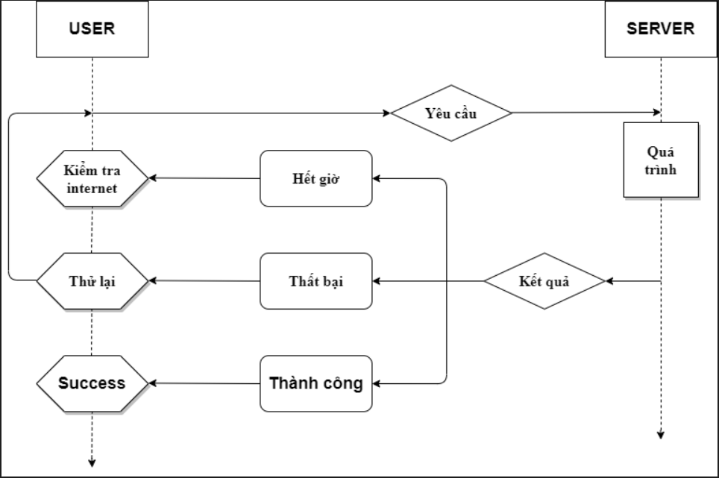

*Hình 2.5.1.3: Sơ đồ trong thông tin người dùng*

***2.5.1.4. Chức năng thi trắc nghiệm***

|  |  |
| --- | --- |
| Mô tả | Chức năng này dành cho người dùng làm bài thi trắc nghiệm sau mỗi bài học. |
| Đầu vào | Sau khi đăng nhập vào hệ thống Click vào thi trắc nghiệm. |
| Quá trình xử lý | Khi Click vào thi trắc nghiệm hiện thị các bài thi. Người dùng chọn bài thi mình muốn thi. Hệ thống hiển thị danh sách các câu hỏi và đáp án để người dùng chọn. Sau khi làm xong bài người dùng gửi lên hệ thống để hệ thống chấm điểm. Chấm xong hệ thống trả kết quả về cho người dùng. |
| Đầu ra | Hiển thị kết quả thi. |

*Bảng 2.5.1.4. Chức năng thi trắc nghiệm*

*Mô hình hoá xử lý bài thi trắc nghiệm*

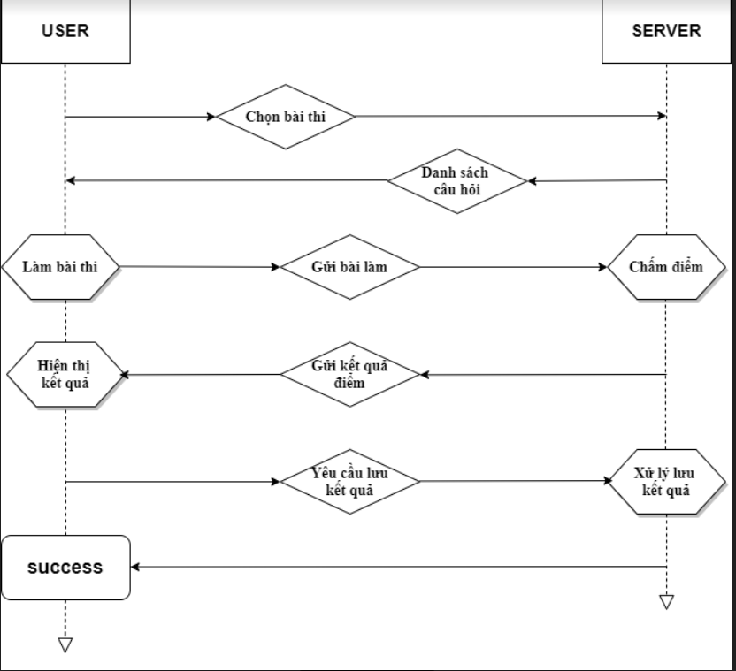

*Hình 2.5.1.4: Sơ đồ xử lý bài thi*

***2.5.1.5. Sơ đồ phân cấp chức năng***

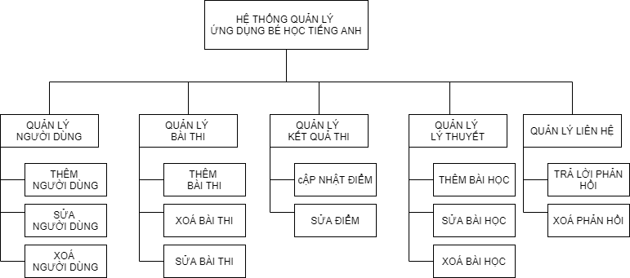

*Hình 2.5.1.5. Sơ đồ tổng quát các chức năng chính*

*của ứng dụng*

## 2.6. Cơ sở dữ liệu

### *2.6.1. Mô hình tổng quát*

Mô hình cơ sở dữ liệu tổng quát thể hiện mối quan hệ giữa các bảng với nhau, thể hiện những thực thể trong cơ sở dữ liệu.

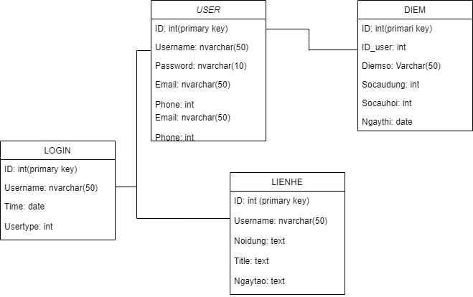

*Hình 2.6.1. Sơ đồ tổng quát mối liên hệ giữa các bảng*

*trong cơ sở dữ liệu*

Diễn giải sơ đồ:

Danh sách các thực thể:

|  |  |  |
| --- | --- | --- |
| Thực thể | Mô tả | Thuộc tính-chú thích |
| User | Người dùng | ID: Mã người dùng.  Username: Tên đăng nhập.  Password: Mật khẩu.  Email: Địa chỉ Email người dùng.  Phone: Số điện thoại người dùng.  Createdata: Ngày tạo. |
| Diem | Kết quả sau mỗi bài thi | ID: Mã kết quả thi.  Id_user: Mã người dùng.  Diem: Điểm số.  Socaudung: Số câu đúng.  Socauhoi: Số câu hỏi.  Ngaythi: Ngày thi. |
| Login | Ghi lại đăng nhập người dùng | ID: Mã.  Usernamre: Người đăng nhập.  Time: Thời gian đăng nhập. |

### *Bảng 8: Diễn giải sơ đồ*

### *2.6.2. Thiết kế chi tiết*

* Bảng User

Ý nghĩa: Đặng trưng cho từng user, lưu lại thông tin của từng user. Khoá chính là ID để phân biệt từng user với nhau.

|  |  |  |  |
| --- | --- | --- | --- |
| Cột | Kiểu dữ liệu | Khoá chính | Ý nghĩa |
| ID | Int | X | Đặc trưng cho từng user, phân biệt user với nhau. |
| Username | Text |  | Tên đăng nhập. |
| Password | Text |  | Mã hoá 2 lần md5, mật khẩu của User. |
| Phone | Int |  | Số điện thoại của người dùng. |
| Email | Int |  | Địa chỉ email người dùng. |
| Createdata | Date |  | Ngày tạo. |

*Bảng 9: Bảng người dùng*

*Bảng từ điển

Ý nghĩa: Thể hiện những từ thông dụng. Mỗi từ sẽ có phần phát âm, dịch nghĩa.

|  |  |  |  |
| --- | --- | --- | --- |
| Cột | Kiểu dữ liệu | Khoá chính | Ý nghĩa |
| ID | Int | X | Mã để phân biệt từng từ. |
| Tu | Varchar(10) |  | Từ. |
| Loaitu | Varchar(10) |  | Loại từ (v), (n), (adj). |
| Phienam | Text |  | Phiên âm. |
| Dichnghia | Text |  | Dịch nghĩa. |
| LinkAudio | Text |  | Link. |

*Bảng 10: Bảng từ điển*

*Bảng nghe

Ý nghĩa: Thể hiện những bài nghe. Mỗi bài nghe sẽ có phần nội dung.

|  |  |  |  |
| --- | --- | --- | --- |
| Cột | Kiểu dữ liệu | Khoá chính | Ý nghĩa |
| ID | Int | X | Mã bài nghe. |
| Tieude | Text |  | Tiêu đề bài nghe. |
| Noidung | Text |  | Nội dung bài nghe. |
| Link | Text |  | Link. |

*Bảng 11: Bảng nghe*

*Bảng Video

Ý nghĩa: Thể hiện các video học tiếng anh. Mỗi video sẽ nói về một chủ đề riêng.

|  |  |  |  |
| --- | --- | --- | --- |
| Cột | Kiểu dữ liệu | Khoá chính | Ý nghĩa |
| ID | Int | X | Mã video. |
| Tieude | Text |  | Tiêu đề . |
| Mota | Text |  | Mô tả nội dung bài học. |
| Link | Text |  | Link. |

*Bảng 12: Bảng Video*

*Bảng điểm:

Ý nghĩa: Lưu kết quả thi của các User.

|  |  |  |  |
| --- | --- | --- | --- |
| Cột | Kiểu dữ liệu | Khoá chính | Ý nghĩa |
| ID | Int | X | Mã điểm. |
| Id_user | Int |  | Mã người dùng. |
| Diem | Float |  | Điểm bài thi. |
| Socaudung | Int |  | Số câu trả lời đúng. |
| Socauhoi | Int |  | Số câu hỏi trong bài thi. |
| Ngaythi | Date |  | Ngày thực hiện bài thi. |

*Bảng 13: Bảng điểm*

*Bảng liên hệ:

Ý nghĩa: Các liên hệ bình luận của người dùng đến Admin.

|  |  |  |  |
| --- | --- | --- | --- |
| Cột | Kiểu dữ liệu | Khoá chính | Ý nghĩa |
| ID | Int | X | Mã liên hệ. |
| Username | Varchar(50) |  | Tên đăng nhập. |
| Tieude | Text |  | Tiêu đề. |
| Noidung | Text |  | Nội dung liên hệ. |
| Ngaytao | Date |  | Ngày gửi. |

*Bảng 14: Bảng liên hệ đến quản trị*

## 2.7. Thiết kế kiến trúc

### *2.7.1. Mô hình chức năng adminlâ*

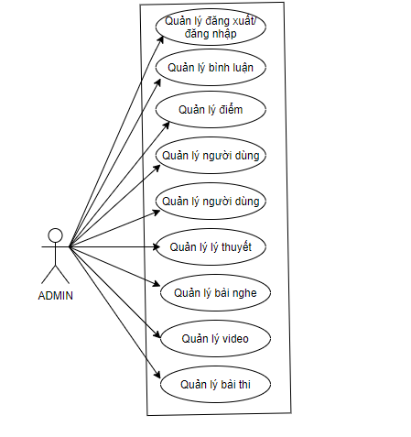

*Hình 8: Mô hình chức năng của Admin*

### *2.7.2. Mô hình chức năng người dùng*

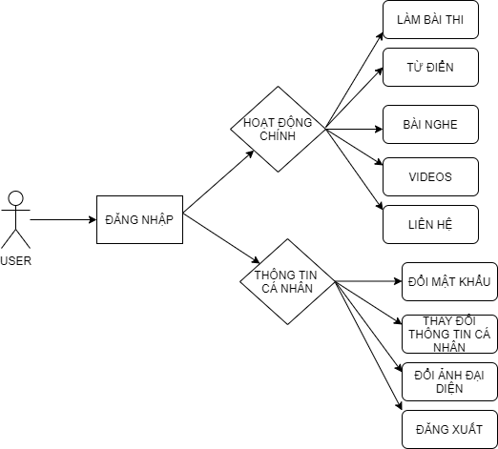

*Hình 9: Mô hình chức năng của người dùng*

## 2.8. Thiết kế giao diện

### *2.8.1. Giao diện đăng nhập*

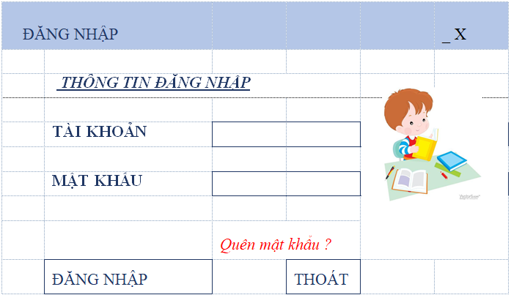 *Hình 10: Giao diện đăng nhập*

### *2.8.2. Giao diện trang chủ*

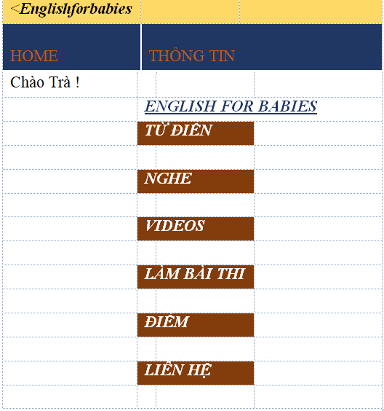

*Hình 11: Giao diện trang chủ*

***2.8.3. Giao diện thông tin cá nhân***

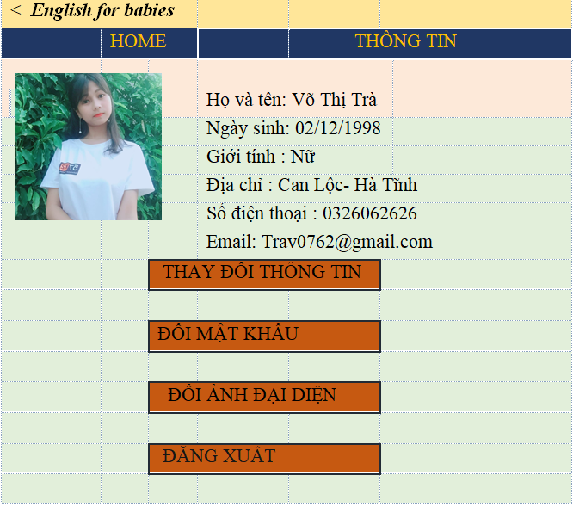

*Hình 12: Giao diện thông tin cá nhân*

### *2.8.4. Giao diện từ điển*

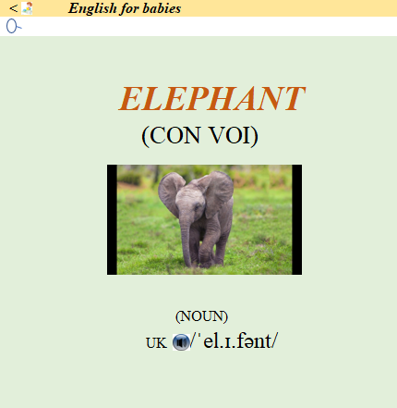

*Hình 13: Giao diện từ điển*

***2.8.5. Giao diện nghe***

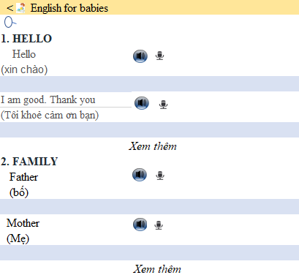

*Hình 14: Giao diện nghe*

### *2.8.6. Giao diện Videos*

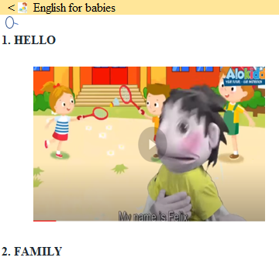

*Hình 15: Giao diện Videos*

***2.8.7. Giao diện thi***

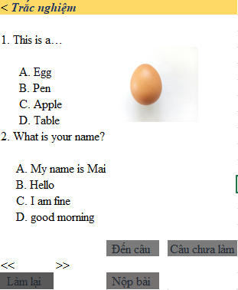

*Hình 16: Giao diện thi*

### *2.8.8. Giao diện điểm*

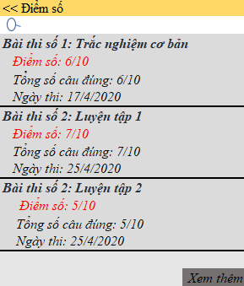

*Hình 17: Giao diện điểm thi*

***2.8.9. Giao diên liên hệ***

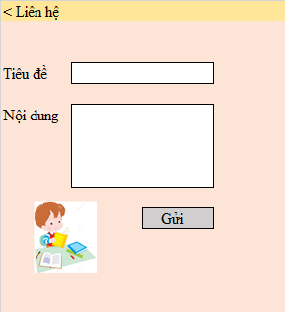

*Hình 18: Giao diện liên hệ đến quản trị*

### *2.8.10. Giao diện đổi mật khẩu*

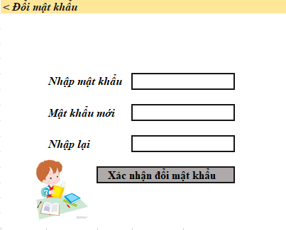

*Hình 19: Giao diện đổi mật khẩu*

***2.8.11. Giao diện đổi thông tin***

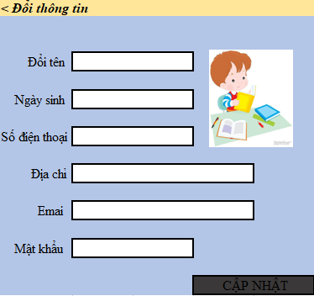

*Hình 2.8.11. Giao diện đổi thông tin cá nhân*

**CHƯƠNG 3. CÀI ĐẶT THỬ NGHIỆM**

## 3.1. Công cụ sử dụng

## *3.1.1. Ngôn ngữ lập trình*

Java là một ngôn ngữ lập trình dạng lập trình hướng đối tượng.

Khác với phần lớn các ngôn ngữ lập trình thông thường, thay vì biên dịch mã nguồn thành mã máy hoặc thông dịch mã nguồn khi chạy, Java được thiết kế để biên dịch mã nguồn thành bytecode, byte code sau đó sẽ được môi trường thực thi.

Cú pháp Java được vay mượn từ C và C++ nhưng có cú pháp hướng đối tượng đơn giản hơn và ít tính năng xử lý cấp thấp hơn.

Trong Java, hiện tượng dò rỉ bộ nhớ hoàn toản có thể tránh bằng cách định nghĩa vài preprocessor.

## ****3.2. Kiểm thử phần mềm****

### *****3.2.1. Công cụ kiểm thử phần mềm*****

LoadStorm là một công cụ kiểm thử phần mềm giúp kiểm tra tải tốt nhất thế giới cho các trang web và ứng dụng.

LoadStorm là một công cụ kiểm tra tải SaaS. Nó thử nghiệm hiệu suất theo yêu cầu, kiểm tra tải và thử nghiệm ứng suất cho các ứng dụng web và trang web. Nó tạo giúp cho việc tìm kiếm các dữ liệu có vấn đề của trang web của bạn bằng cách cung cấp báo cáo phân tích sâu rộng trên máy chủ, từng trang hoặc theo loại yêu cầu cho mọi chỉ số hiệu suất.

LoadStorm được sử dụng để hỗ trợ nhiều người dùng đồng thời một ứng dụng web hoặc trang web.

Các nhà phát triển web có thể tạo các tài khoản miễn phí để thiết kế, thử nghiệm và lập kế hoạch kiểm tra tải, sau đó chạy thử nghiệm với 50 người dùng ảo. Nếu số lượng người dùng ảo lớn hơn và kiểm tra băng thông lớn hơn thì tài khoản phải trả phí.

Mục tiêu của LoadStorm là tiện lợi và tiết kiệm. Biểu đồ và báo cáo mở rộng của LoadStorm hiển thị thời gian phản hồi, thông lượng, tỷ lệ lỗi, …

***3.2.2. Kết quả sau khi kiểm thử***

Sau khi thực hiện kiểm thử Load Storm cho ra kết quả kiểm thử như sau:

## ****3.3. Giao diện khi cài đặt chương trình****

***3.3.1. Giao diện đăng ký***

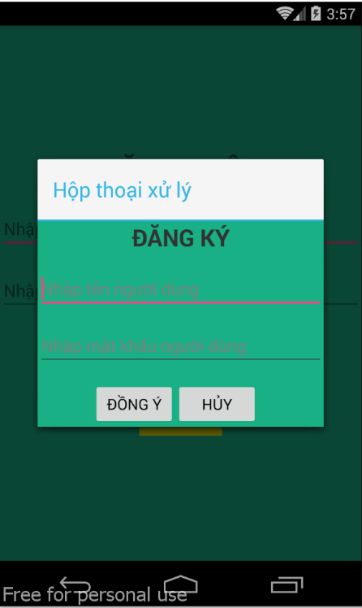

***Hình 3.3.1. Giao diện đăng ký***

***3.3.2.******Giao diện đăng nhập***

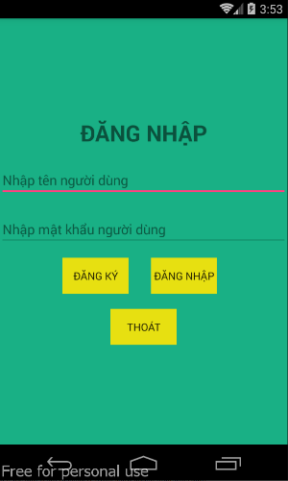

***Hình 3.3.2. Giao diện đăng nhập***

***3.3.3. Giao diện tra******ng chủ***

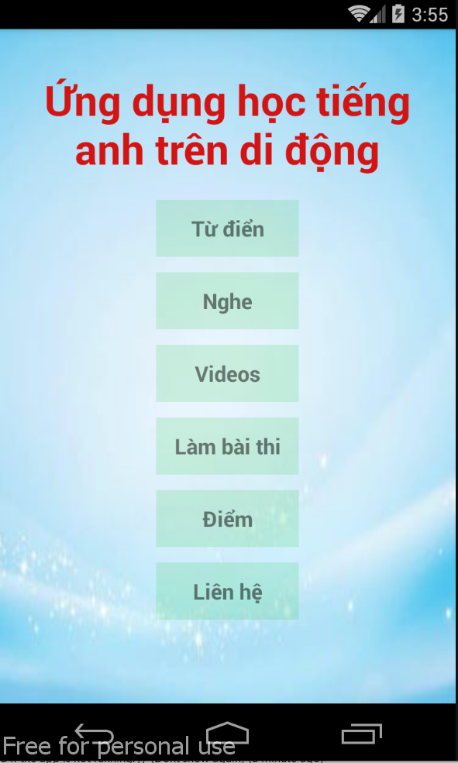

***Hình 3.3.3. Giao diện trang chủ***

***3.3.4. Giao diện từ điển***

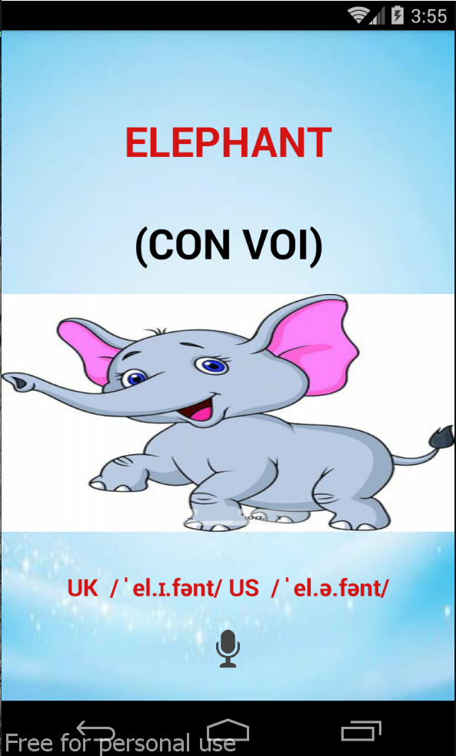

***Hình 3.3.4. Giao diện từ điển***

***3.3.5. Giao diện nghe***

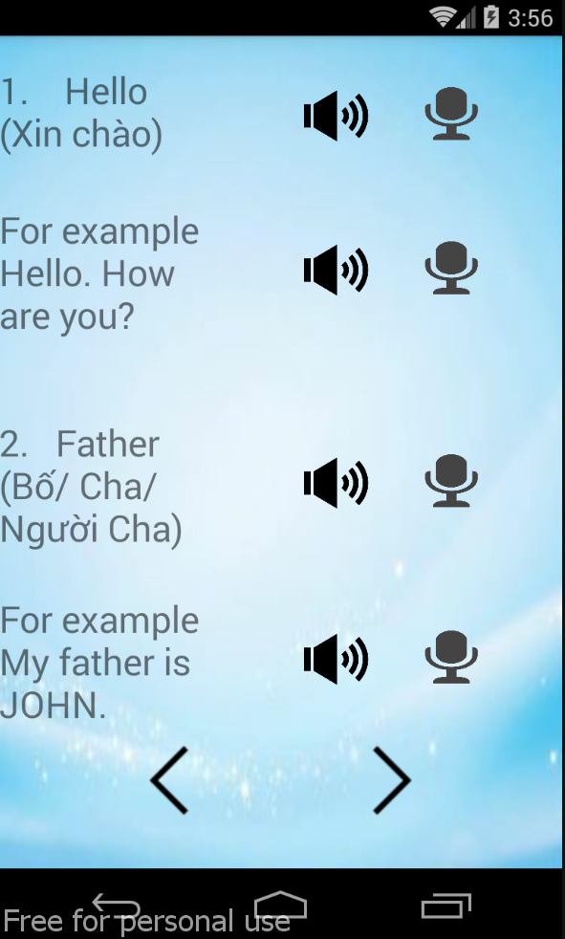

***Hình 3.3.5. Giao diện nghe***

***3.3.6. Giao diện thi trắc nghiệm***

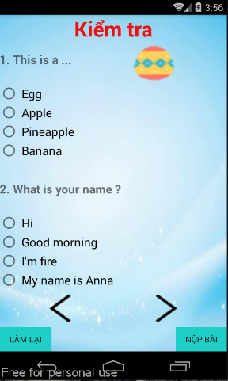

***Hình 3.3.6. Giao diện thi trắc nghiệm***

***3.3.7. Giao diện điểm***

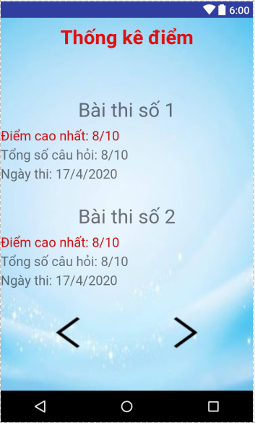

***Hình 3.3.7. Giao diện điểm***

**KẾT LUẬN**

## Kết quả đạt được

Cài đặt chương trình thử nghiệm thành công ứng dụng học Tiếng Anh trên di động**.**

Xây dựng ứng dụng thân thiện có chức năng giúp mọi người học Tiếng Anh**.**

Củng cố kiến thức liên quan đến lập trình Android.

## Tồn tại

Hệ thống còn nhiều thiếu sót và sẽ từng ngày bổ sung thêm.

Cơ sở dữ liệu vẫn còn đơn giản, chưa hoàn thiện để đưa vào sử dụng.

## Hướng phát triển

Tiếp tục bổ sung chức năng để có thể ứng dụng vào thực tế;

Phân quyền chức năng quản trị.

# TÀI LIỆU THAM KHẢO

*[1] Android 9 development, Rickboyer*

*[2] Learn Android Studio, Adam Gerber, Apress, 2018*

*[3] Java A beginner’s guide, Herbert Schildt*

*[4] Android App Development in Android Studio,* *J. Paul Cardle*